u
Цвет

Машин разноцветных Летит вереница, И радуга с ними Не может сравниться!

Час пик
Водитель сидит, головою поник:
На улицах пробки, время - час инк". ^{ш}
Этого часа нет на часах.
Он v водителя в грустных глазах.
□
М а ш и н ы не е л у т. м ашины ползут щ
И ничего не поделаешь тут. Водитель грустит и с пок*Д

К седа аг : т "■: га люии¹ мм. м|Юк: ~.
Шины
По шоссе снуют машины, По шоссе шуршат их шины. Под шуршанье шустрых шин Сладко спит шофёра сын.
Шоссе на ремонте. Закрыт здесь проезд. Твёрдый знак ты найдёшь В слове объезд.
Мы на мойке нынче были: Мыли мы автомобиль, Крылья у машины мыли -Крылья все покрыла пыль. Мы шампунем крышу мыли, Фары губкой тёрли мы. Сколько встреч скажи мне, было В этих строчках с буквой «ы»?
Мягкий знак в начале слова?! Это сказка - нет такого! А в конце? Вот это былЬ! -Прочитай: АвтомобилЬ!
Электромобиль
Не надо бензина большого количества, Крутит колёса ему э-лек-три-чест-во! Шум от мотора вовсе не слышится, Воздух прекрасен - легче всем дышится!
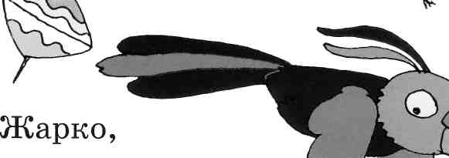
душно, y !{ \
лето 4J (л
ml
юг! ^{w}
Но у нас в машине люк!
Люк на крыше открываем -
Едем,
дышим,
отдыхаем!
Я - автомобилист
Я стану автомобилистом, Внимательным,
Вежливым,
Быстрым! Подъеду я к переходу И пропущу пешехода!
Буквы
От буквы А до буквы Я Все буквы — дружная семья! Сегодня вместе были Они в автомобиле! И собирались в нем в слова От буквы Я до буквы А. Ведь все они мечтали О том, чтоб их читали! Мы в АВТО АЗБУКЕ найти Им помогли к словам пути!
правим повеоенш
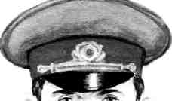
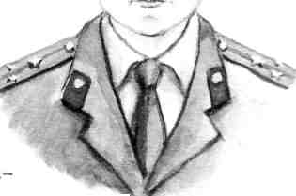
WWW
Правила дорожного движения — закон для улиц" и дорог. Без них из-за сутолоки и беспорядка находиться на улицах стало бы опасно. Соблюдать пра вила дорожного движения обязаны и водители? и пешеходы.

«зебре» *°жих на виду.
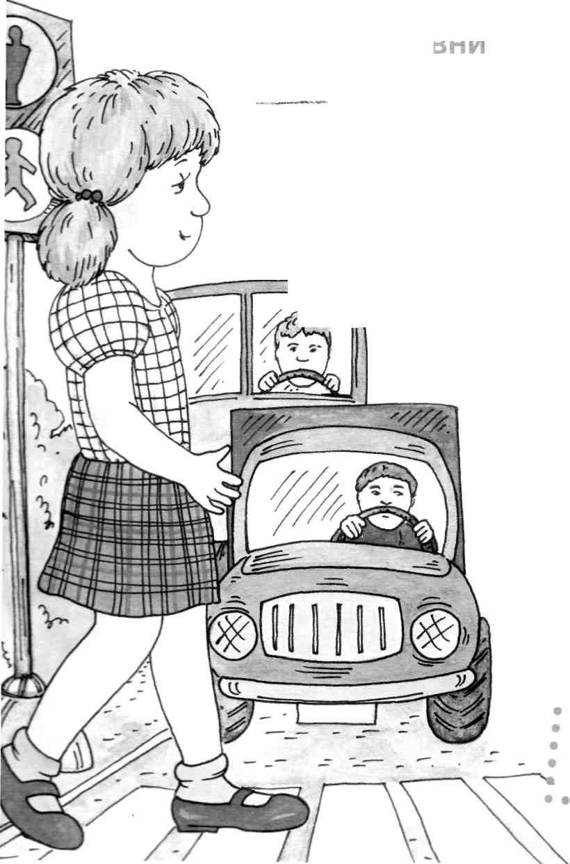
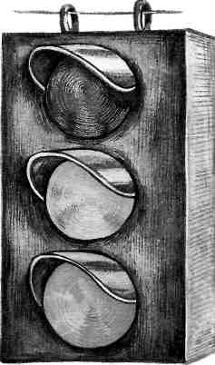
КРАСНЫЙ - «СТОЙТЕ!»
ЖЁЛТЫЙ — «I ЗЕЛЁНЫЙ — «ИДИТЕ!»
»
Если нет подземного перехода, дорогу следует переходить по наземному переходу — «ЗЕБРЕ» — со светофором. Светофор показывает нам, когда можно идти, а когда стоять и ждать. Нельзя переходить улицу на __^^ красный свет, даже если в эту
^0\ минуту на ней нет машин. По
Г-\ \\\
» улицам следует ходить спокойно и ни в коем случае
не выбегать на дорогу.
Тротуар и пешеходная дорожка предназначены только для пешеходов. Переходя улицу, всегда следует посмотреть сначала налево, потом направо. Безопаснее всего переходить улицу вместе с группой пешеходов. Этому, кстати, давно обучились бездомные собаки.
• в в т, т.
* • • S
* S » - -
• 9 «
% *
»е по кобре, не по пони
Лаже-и о ~>- .. ""«и,
^{не} по какаду]
^{Я} по «зебре» ₃„_{П1}
Упрох, ^{Заша}^ю

• •
• в
• • •

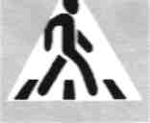
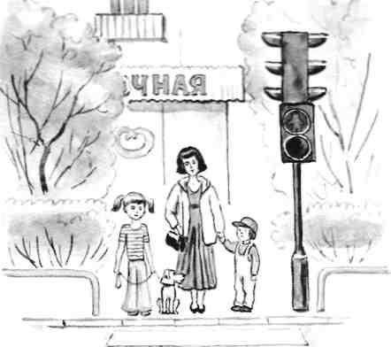
дорожный знак
«Пешеходный
переход»
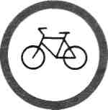
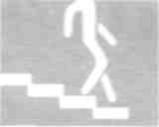
Дорожный знан
<'Подземный
переход»
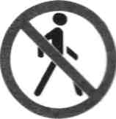

Переходить улицу можно только по пешеходному наземному или подземному переходу.
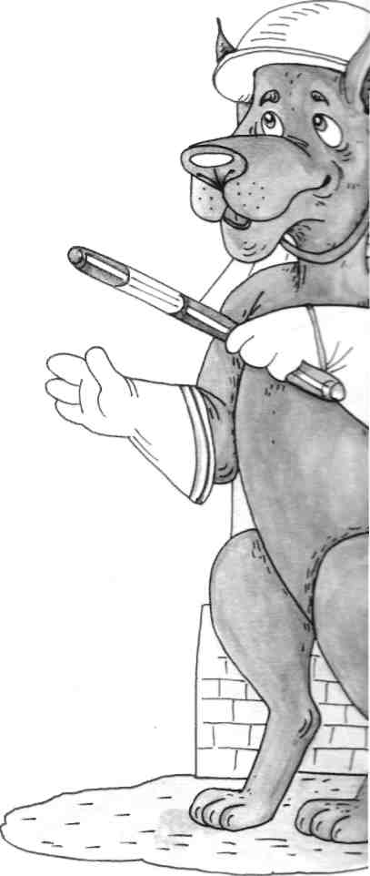
Дорожный знак
«Осторожно,
дети»
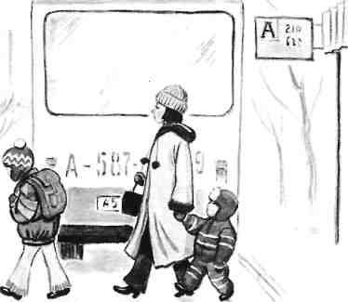
Автобус и троллейбус на остановке надо обходить ТОЛЬКО СЗАДИ.
\
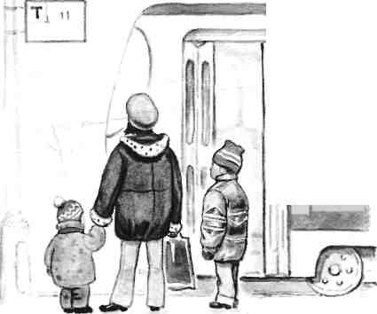
:; ^М |  | /*"Г"''"™"1
(
:
: | •"'■.' ;:":**/
\ | L.-'Cr
1 | ■ | ШшМА^Ш
Трамвай надо обходить ТОЛЬКО СПЕРЕДИ. Ещё лучше подождать, пока он проедет, и только тогда пересекать рельсы.
57
Дорожный знак «Движение
велосипедистов запрещено»
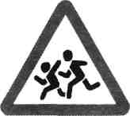
Дорожный знак
«Движение
пешеходов
запрещено»

